Как надо вести себя с ребенком, который берет чужие вещи без спроса.
Советы родителям:
- В первую очередь, необходимо вести себя так, чтобы ребенок мог вам достойно подражать и быть порядочным человеком.

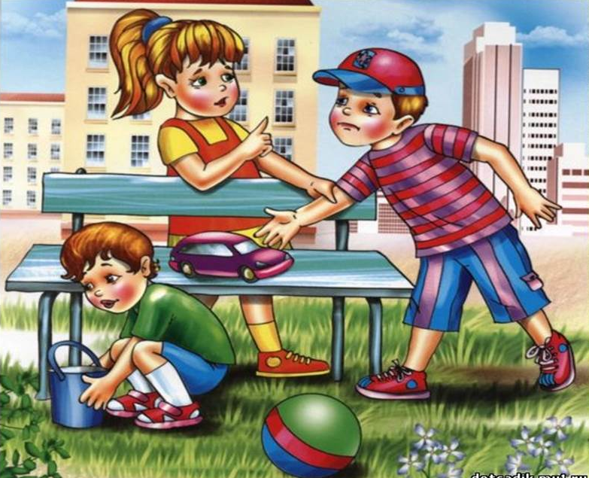
- Нужно создать все условия, чтобы ребенок не чувствовал себя обделенным родительским вниманием и заботой. Проявлять их не время от времени, а ежедневно.

- Важно интересоваться друзьями ребенка и стараться понять его выбор.
- Важно, учитывая доходы семьи, покупать ребенку достаточное количество игрушек, чтобы избежать попыток воровства.

- Родителям необходимо устранять причины, вызывающие у ребенка ревность к младшим или старшим братьям и сестрам.

- Необходимо учить ребенка отличать общественную собственность от личной.
- Необходимо объяснить ребенку, что означает «свое – чужое» и почему чужое брать нельзя.
- Разъяснить ребенку, что он может взять чужое только тогда, когда получил разрешение на это.

- Если родители стали невольными свидетелями воровства, то необходимо обо всем честно рассказать ребенку.

- Необходимо объяснить ребенку, что, если он не сознается в краже, то это повлечет за собой расследование родителей или других людей. Рано или поздно воровство раскроется и надо будет все равно отдавать украденную вещь. А это все намного неприятнее, чем сразу сказать правду о содеянном.

- Надо найти вместе с ребенком чужую вещь и вернуть ее, но сделать это так, чтобы малыш не чувствовал позора.

- Необходимо учить малыша ответственности за собственное поведение.
- Когда ребенок ворует беспричинно и постоянно, необходимо показать его психоневрологу и провести назначенную им коррекцию.

- Не нужно думать, что с малышом произошло непоправимое и объявлять о чрезвычайном положении в семье, а постараться успокоиться и отыскать возможную причину воровства.
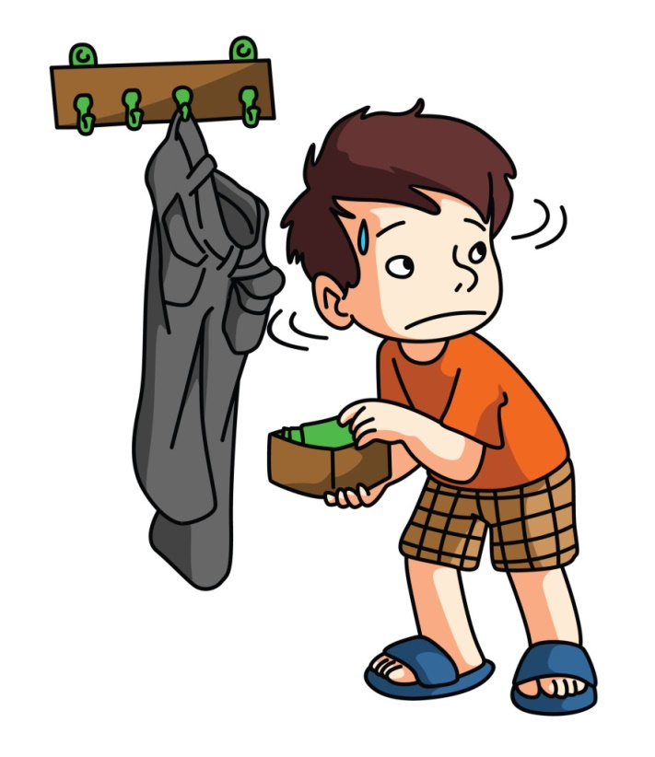
- Не стоит кричать, ругать, раздражаться на ребенка, обрушивать на него шквал отрицательных эмоций.

- Не стоит также распространяться и рассказывать всем о том, что произошло, и тем более позорить ребенка прилюдно.

- Нельзя оставлять без внимания случившееся и не искать причины воровства.
- Нельзя невнимательно относиться к жизни и поступкам ребенка.

- Искренняя доверительная беседа с ребенком может стать лучшей профилактикой воровства.

- Не стоит обвинять ребенка в краже, если вы не уверенны в его виновности.
- Необходимо читать детям художественную литературу, раскрывающую вопросы воровства, разбирать их совместно с детьми.

По материалам «Справочника старшего воспитателя дошкольного учреждения» № 12/2008

